Knowledge Core
法律智能知识库 · 使用说明
版本 v0.1 ｜ 访问地址 http://www.ke-confident.cn/

一、系统简介
Knowledge Core（KB-Core）是一款基于 Agent 的智能法律知识库系统。它将法律法规等文本文档转化为可检索的知识库，并通过自然语言问答获取信息——从文件入库、智能切分、向量化、混合检索到 LLM 问答，全链路自动化。

核心能力
- 多格式解析：支持 .txt / .md 等文本文档自动解析与清洗
- 智能切分：Parent-Child 双策略，兼顾上下文完整与检索精度
- 混合检索：Dense（向量）+ Sparse（全文）+ Rerank，RRF 融合排序
- Agent 编排：LLM 自主决策，Skill 固化最佳实践，Tool 原子可测
- 实时问答：WebSocket 流式输出，会话持久化与断线恢复
- 权限控制：JWT 认证 + RBAC 角色权限（用户 / 角色 / 权限组）

界面导航
登录后，左侧侧边栏为功能导航菜单，顶部显示当前页面标题与子标题，右上角可切换深 / 浅色主题。本说明涉及的演示账号为 test / test@abcd（管理员角色）。

二、登录

操作步骤
- 浏览器打开 http://www.ke-confident.cn/login
- 输入用户名（本演示：test）与密码（本演示：test@abcd）
- 点击「进入系统」按钮，登录成功后默认跳转至「法律助手」页面
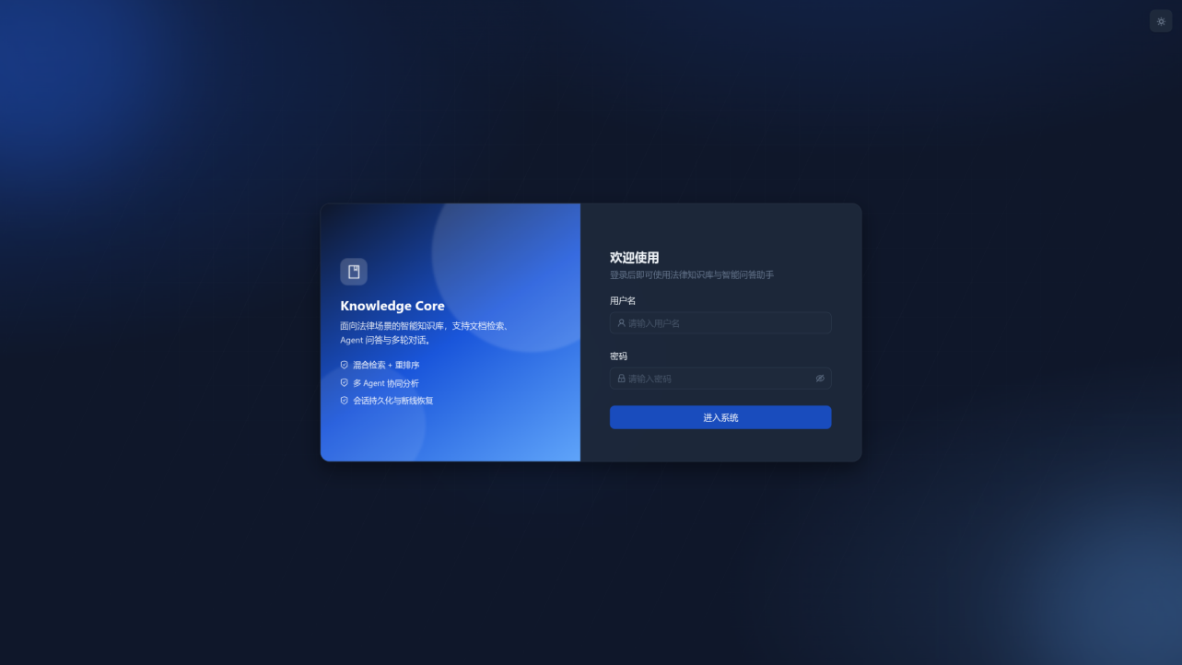
图 1 登录页面
提示：首次部署时请使用管理员账号 admin 与环境变量 AUTH_DEFAULT_PASSWORD 设置的初始密码登录。test账号为本系统已配置的管理员角色演示账号。

三、控制台
路径：侧边栏「控制台」或地址 /
控制台是系统数据总览页，展示当前知识库的运行状态与关键指标。

页面内容
- 统计卡片（8 项）：文档数量、文档块总数、已向量化块、今日查询、累计查询、智能体、Skills、聊天会话
- 数据集概览表：列出各数据集的名称、文档数与块数
- 系统概况：模型数量、活跃用户
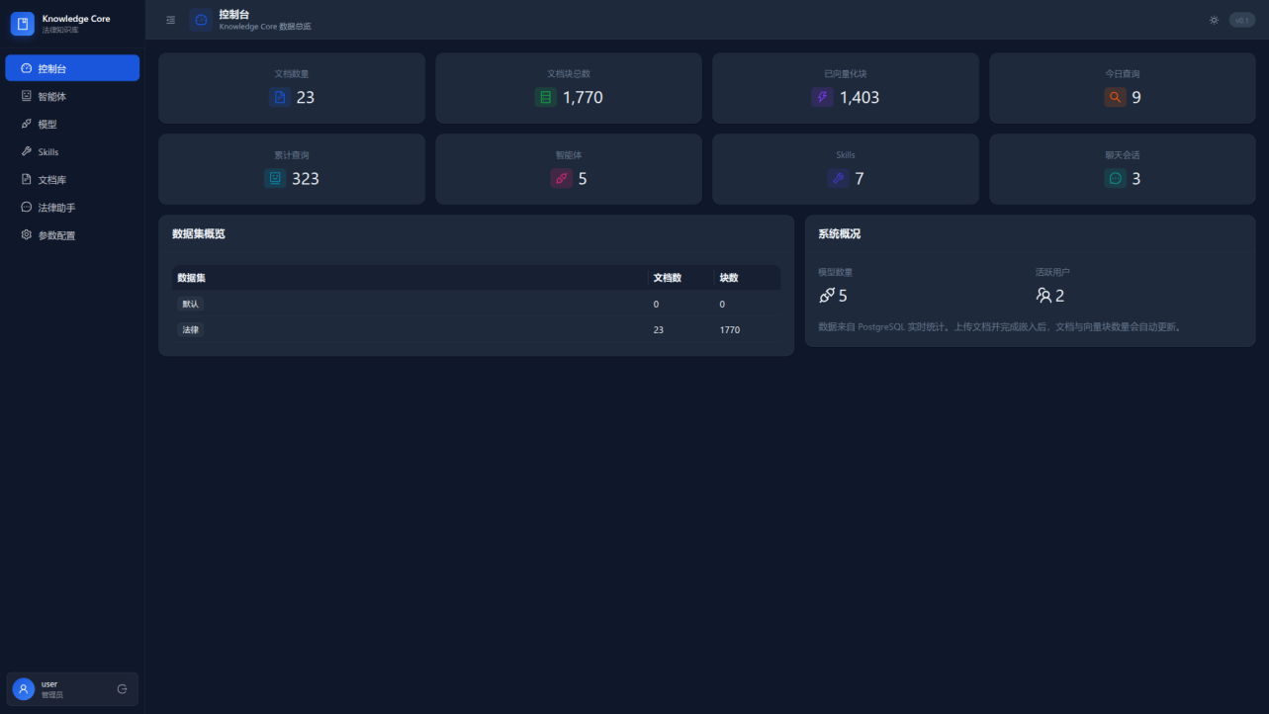
图 2 控制台首页
说明：统计数据来自 PostgreSQL 实时查询。上传文档并完成向量化后，文档与向量块数量会自动更新，可点击「刷新」或重新进入页面查看最新数据。

四、文档库
路径：侧边栏「文档库」或地址 /documents
文档库是知识库的内容管理中心，负责文档的上传、查看、删除与重新嵌入。

工具栏
- 上传文档：打开上传弹窗，支持批量添加文件
- 刷新：重新加载文档列表
- 重新嵌入：对选中文档重新执行解析→切分→向量化流程
- 删除：批量删除选中文档
- 搜索：按标题过滤文档

文档列表
表格列：标题（可点击进入详情）、数据集、状态、大小、块数、创建时间、操作（查看 / 删除）。每行左侧可勾选以进行批量操作。

文档状态说明
- 就绪：已完成入库，可被检索
- 解析中 / 分块中 / 嵌入中：入库流水线处理中
- 等待中：已入队待处理
- 失败：入库过程出错，可尝试重新嵌入
- 禁用：暂停使用
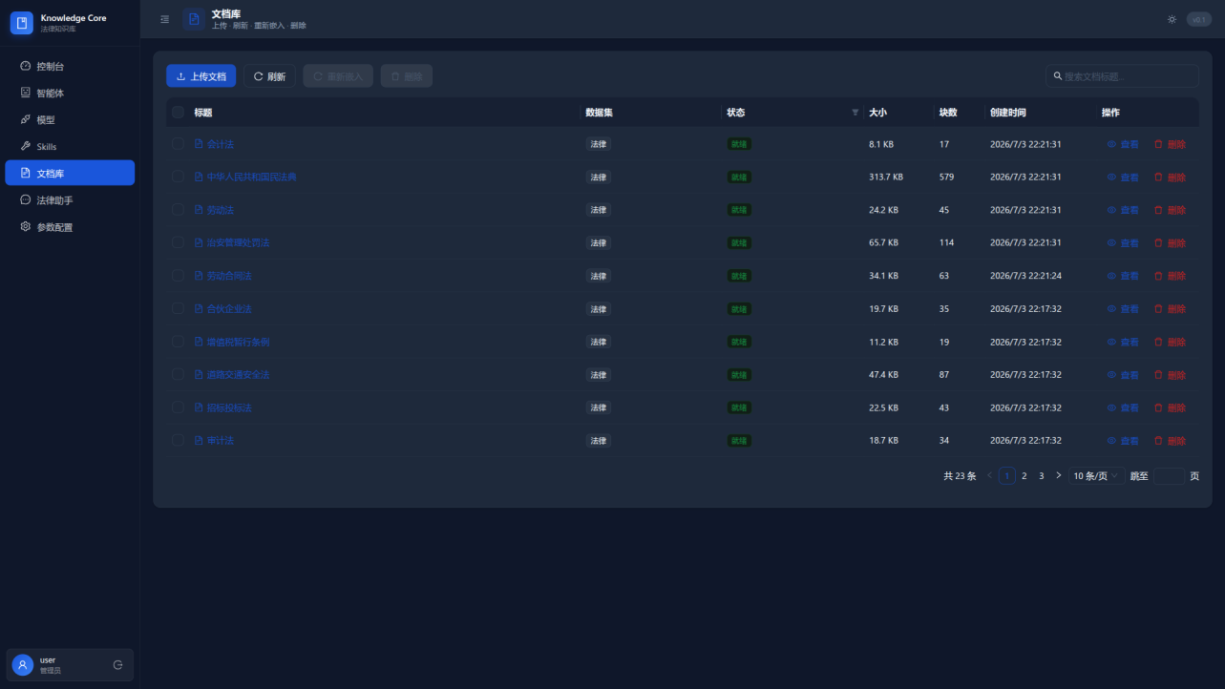
图 3 文档库管理页

上传文档操作
- 点击「上传文档」按钮，弹出上传窗口
- 在顶部下拉框选择目标数据集
- 将文件拖拽至虚线区域，或点击区域选择文件（支持批量多选）
- 确认文件列表无误后，点击「开始上传」
- 上传完成后，后台将自动执行解析、切分、向量化入库
限制：仅支持 .txt / .md 格式，单文件不超过 50 MB。新上传文档需等待状态变为「就绪」后方可被检索问答。

五、法律助手
路径：侧边栏「法律助手」或地址 /chat（登录后默认页）
法律助手是系统的核心问答界面，基于已入库的法律法规文档，通过智能检索与 Agent 编排回答用户的法律问题。

页面布局
- 左侧栏：「新会话」按钮与历史会话列表，可切换或新建会话
- 中间区：欢迎面板，提供 4 个示例问题快捷按钮
- 底部：输入框（Enter 发送，Shift+Enter 换行）与发送按钮
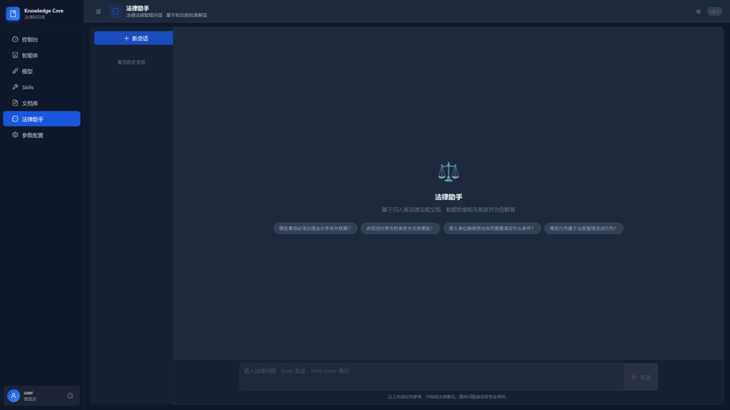
图 4 法律助手问答页

操作步骤
- 点击示例问题按钮，或直接在输入框输入法律问题，如「合同违约责任的承担方式有哪些？」
- 按 Enter 或点击发送按钮，系统将以流式方式返回答案
- 答案基于知识库检索相关法条生成，并标注引用来源
- 点击「新会话」可开始新一轮独立对话，历史会话保留在左侧列表
免责声明：页面底部提示「以上内容仅供参考，不构成法律意见。具体问题请咨询专业律师。」

六、智能体（Agents）
路径：侧边栏「智能体」或地址 /agents
智能体（Agent）是 LLM 自主编排的执行单元。每个 Agent 绑定一个模型与若干数据集，负责在问答中自主决策调用工具与 Skill。

工具栏
- 新建 Agent：创建新的智能体
- 刷新：重新加载列表
- 搜索：按标识或显示名过滤

列表字段
标识、显示名、描述、绑定模型、数据集、启用状态、操作（编辑 / 删除）。

新建 / 编辑表单
- 标识：唯一机器名，如 general_legal（创建后不可改）
- 显示名：界面展示名称，如「通用法律助手」
- 描述：该智能体的专长领域与适用场景
- 数据集：多选，指定该 Agent 可访问的知识范围
- 模型：必选，选择该 Agent 使用的 LLM
- 启用：开关控制是否生效
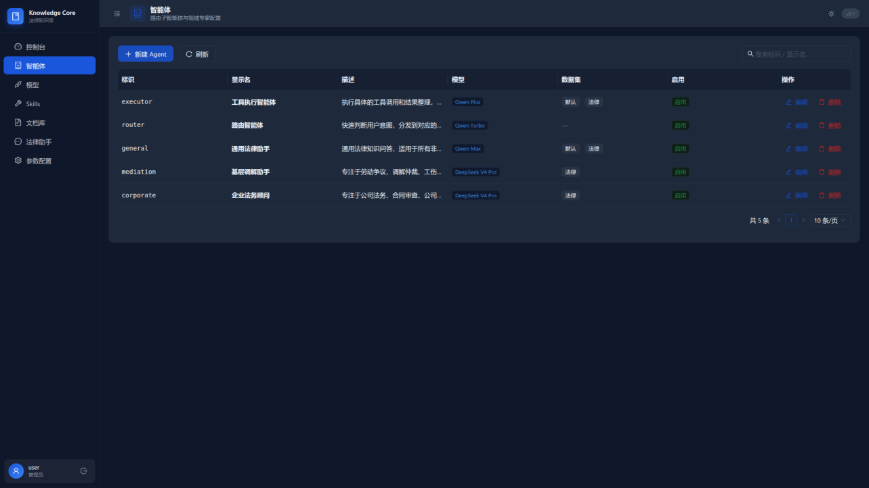
图 5 智能体管理页

七、模型（Models）
路径：侧边栏「模型」或地址 /models
模型页管理 LLM 推理服务配置。系统通过 OpenAI 兼容接口对接模型服务（默认阿里通义千问），可在此新增或调整可用模型。

列表字段
标识、显示名、API URL、Temperature、MaxTokens、启用状态、操作（编辑 / 删除）。

新增 / 编辑表单
- 标识：如 qwen-max（创建后不可改）
- 显示名：如「通义千问-Max」
- API URL：留空则使用全局配置
- 推理参数：Temperature（0–2）、MaxTokens
- 启用：开关控制是否可选
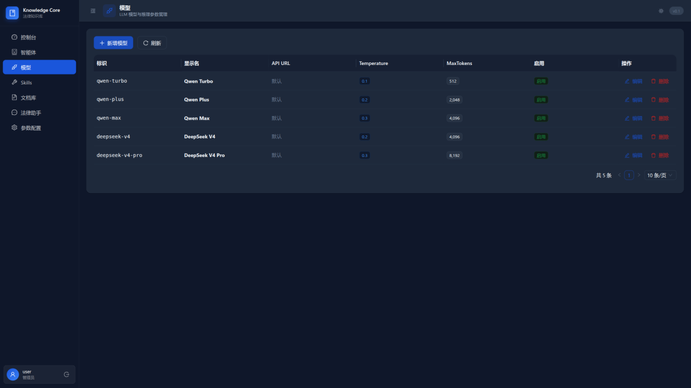
图 6 模型管理页
注意：删除模型前请确保没有智能体正在引用该模型，否则相关 Agent 将无法正常工作。

八、Skills
路径：侧边栏「Skills」或地址 /skills
Skill 是 Agent 的高级任务单元，固化最佳实践流程。每个 Skill 声明可调用的工具与 System Prompt 指令，由主 Agent 根据问题自主调度。

列表字段
标识、显示名、描述、可用工具、版本、启用状态、操作（编辑 / 删除）。点击行左侧可展开查看该 Skill 的 System Prompt 指令。

新建 / 编辑表单
- 标识：如 legal_qa（创建后不可改）
- 显示名：如「法律问答」
- 描述：供 LLM 判断是否调用此 Skill
- 可用工具：多选，指定该 Skill 可调用的原子工具；留空表示纯 LLM 对话
- 指令（Markdown）：编写执行步骤，如「# 执行步骤 1. ... 2. ...」
- 启用：开关控制是否生效
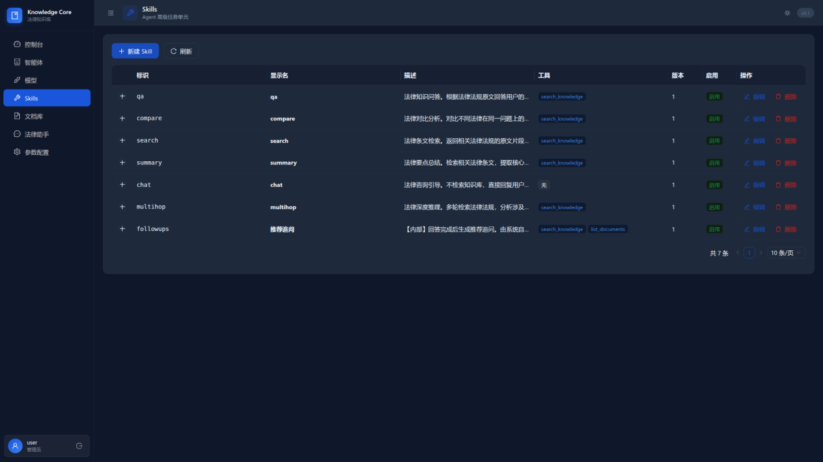
图 7 Skills 管理页

九、参数配置
路径：侧边栏「参数配置」或地址 /settings
参数配置页用于调整检索流水线与文本切割参数，支持热更新，保存后立即对后续查询生效。

检索流水线 Tab
顶部为流水线预览图，随参数实时更新，展示「子块检索 → RRF 融合 → Rerank → 父块去重 → LLM 上下文」的完整链路。
- 召回：父块 Top K（最终送入 LLM 的段数）、子块扩展倍数、RRF K、Rerank 候选数
- 过滤：Dense 召回阈值（仅粗召回）、Rerank 最低分（最终过滤阈值）
- Agent / 缓存：最大迭代、Tool 上限、缓存 TTL
可点击「填入法律 RAG 推荐值」一键应用推荐参数。

文本切割 Tab
- 父块 Token：检索命中后返回的上下文窗口（100–8000）
- 子块 Token：向量化与检索的基本单元（50–2000）
- 重叠 Token：相邻子块重叠，避免语义截断（0–500）
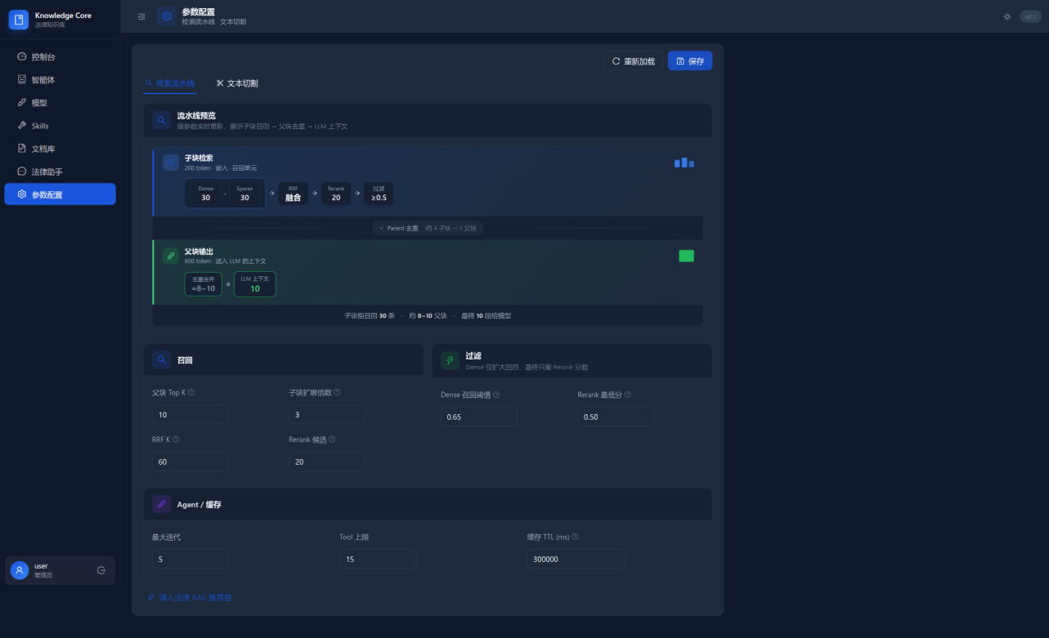
图 8 参数配置页
注意：文本切割参数仅对新入库或重新嵌入的文档生效，已入库文档不会自动重新切分。如需应用新参数到旧文档，请在文档库对该文档执行「重新嵌入」。

十、访问控制
路径：侧边栏「访问控制」或地址 /users（需 users:manage 或 roles:manage 权限）
访问控制页管理用户账号与角色权限，基于 RBAC 模型：用户分配角色，角色绑定权限，权限控制可访问的菜单与操作。

用户账号 Tab
管理登录账号。表格列：用户名、角色、状态（正常 / 禁用）、创建时间、操作（编辑 / 删除）。
- 新建用户：填写用户名（字母数字下划线）、初始密码（至少 6 位）、分配角色
- 编辑用户：可修改密码（留空不改）、调整角色、切换禁用状态
- 删除用户：不可删除自己

角色权限 Tab
自定义角色并配置权限。每个角色展示名称、标识、用户数与权限组。
- 新建角色：填写标识（小写字母开头）、名称、描述，按组勾选权限
- 编辑角色：可修改名称、描述与权限组合
- 内置角色（isSystem）标记「内置」，不可删除
权限说明：本演示 test 账号虽为管理员角色，但「访问控制」菜单仅对具备 users:manage / roles:manage 权限的账号可见。如需查看该页面，请使用具备相应权限的管理员账号登录。

附录：典型使用流程

流程一：首次配置
- 使用管理员账号登录
- 进入「模型」页，确认 LLM 模型配置正确
- 进入「参数配置」页，按需调整检索与切分参数（可一键填入法律 RAG 推荐值）
- 进入「智能体」页，确认 Agent 已绑定模型与数据集

流程二：文档入库
- 进入「文档库」页，点击「上传文档」
- 选择数据集，拖入或选择 .txt / .md 文件，开始上传
- 等待文档状态由「解析中 / 嵌入中」变为「就绪」
- 在「控制台」查看文档数量与向量块数是否更新

流程三：智能问答
- 进入「法律助手」页
- 点击示例问题或输入法律问题，发送
- 查看流式返回的答案与引用来源
- 如需更换话题，点击「新会话」

